Juego de ping-pong alphabet

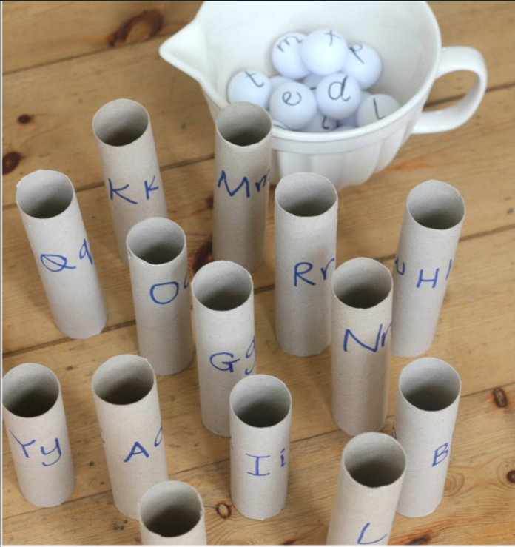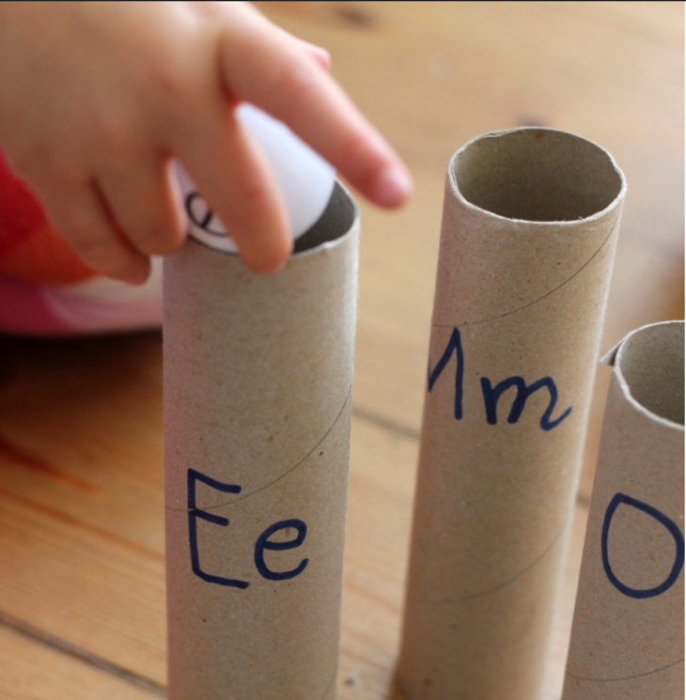

Propósito:¡ayudar a los niños a aprender sus letras y alfabeto de una manera divertida mientras desarrollan sus habilidades motoras finas!

Suministros: 26 rollos de papel higiénico, sharpie y 26 pelotas de ping pong

Pasos:
- Escribe cartas en los rollos de papel higiénico
  - Puede ser mayúscula o minúscula o ambas
- Escribe cartas en pelotas de ping pong y colócalas en un tazón
  - Puede ser mayúscula o minúscula o ambas
- Demostrar cómo hacer coincidir la letra y dejar caer la bola correspondiente al rollo
- Durante la actividad, observe al niño en busca de signos de frustración o de sentirse abrumado para que pueda ayudarlo según sea necesario.
- ¡Brinde aliento y ayude al niño a divertirse con esta actividad!

Para obtener más información, visite: https://theimaginationtree.com/alphabet-ping-pong-literacy-game/

